**Министерство науки и высшего образования Российской Федерации**

федеральное государственное автономное образовательное учреждение высшего образования

**«НАЦИОНАЛЬНЫЙ ИССЛЕДОВАТЕЛЬСКИЙ УНИВЕРСИТЕТ ИТМО»**

**Отчет**

по лабораторной работе №2

по дисциплине «**Телекоммуникационные системы и технологии**»

Авторы: Юрпалов С. Н.,

Кошкин М.С.

Факультет: ИТиП

Группа: М33051



Санкт-Петербург 2023

Ход работы

Заполним количество IP адресов по условию. Далее воспользуемся алгоритмом VLSM для вычисления неизвестных величин – будем идти от сети с наибольшим количеством компьютеров к сети с наименьшим. Для вычисления маски будем пользоваться формулой 2n – 2 > количество_ip_в_сети. Алгоритм ipcalc в linux может не учитывать широковещательный адрес для небольших сетей, но это не является распространённой практикой, поэтому в работе мы будем его учитывать.

**Вариант 1 – 194.85.32.19/24**

Дан IP 194.85.32.19/24, т.о. адрес сети 194.85.32.0, широковещательный адрес – 194.85.32.255. Используем этот диапазон.

Сеть 5 имеет 100 компьютеров + 1 для порта маршрутизатора, т.о. маска сети /25 для 128 адресов. Тогда адрес сети - 194.85.32.0, широковещательный адрес – 194.85.32.127. Т.о. начальный и конечный адреса соответственно 194.85.32.1 - 194.85.32.126.

Сеть 4 имеет 18 компьютеров + 1 для порта маршрутизатора, т.о. маска сети /27 для 32 адресов. Тогда адрес сети - 194.85.32.128, широковещательный адрес – 194.85.32.159. Т.о. начальный и конечный адреса соответственно 194.85.32.129 - 194.85.32.158.

Сеть 1 имеет 10 компьютеров + 1 для порта маршрутизатора, т.о. маска сети /28 для 16 адресов. Тогда адрес сети - 194.85.32.160, широковещательный адрес – 194.85.32.175. Т.о. начальный и конечный адреса соответственно 194.85.32.161 - 194.85.32.174.

Сеть 2 имеет 6 компьютеров + 2 для портов маршрутизаторов, т.о. маска сети /28 для 16 адресов. Тогда адрес сети - 194.85.32.176, широковещательный адрес – 194.85.32.191. Т.о. начальный и конечный адреса соответственно 194.85.32.177 - 194.85.32.190.

Сеть 3 имеет 1 компьютер + 3 для портов маршрутизаторов, т.о. маска сети /29 для 8 адресов. Тогда адрес сети - 194.85.32.192, широковещательный адрес - 194.85.32.199. Т.о. начальный и конечный адреса соответственно 194.85.32.193 - 194.85.32.198.

|  |  |  |  |  |  |
| --- | --- | --- | --- | --- | --- |
| Сеть | Сеть 1 | Сеть 2 | Сеть 3 | Сеть 4 | Сеть 5 |
| IP-сети, маска | 194.85.32.160/28 | 194.85.32.176/28 | 194.85.32.192/29 | 194.85.32.128/27 | 194.85.32.0/25 |
| Количество IP адресов в IP-сети | 10 + 1 | 6 + 2 | 1 + 3 | 18 + 1 | 100 + 1 |
| Начальный и конечный адреса | 194.85.32.161 - 194.85.32.174 | 194.85.32.177 -194.85.32.190 | 194.85.32.193 - 194.85.32.198 | 194.85.32.129 - 194.85.32.158 | 194.85.32.1 -194.85.32.126 |

**Проверка Вариант 1**

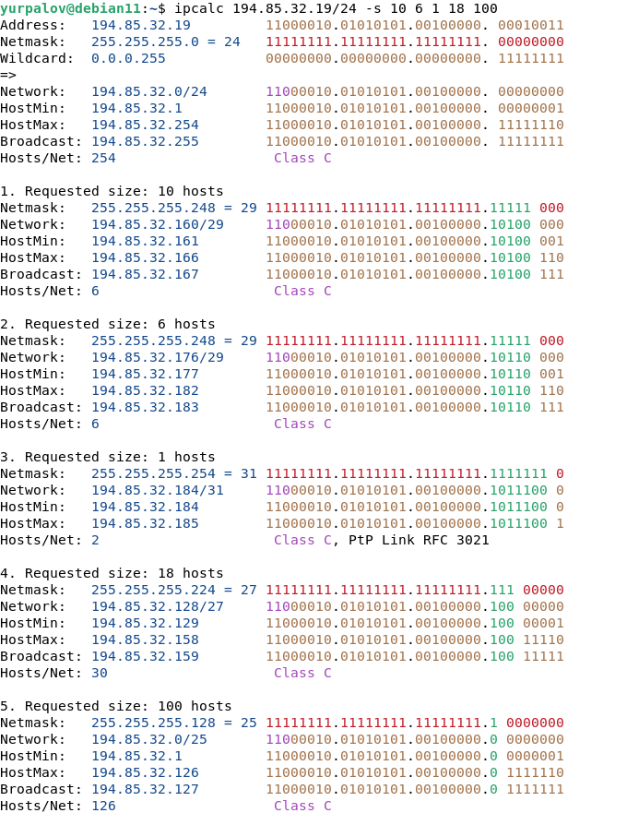

**Вариант 2 – 10.12.12.15/23**

Дан IP 10.12.12.15/23, т.о. адрес сети 10.12.12.0, широковещательный адрес – 10.12.13.255. Используем этот диапазон.

Сеть 3 имеет 240 компьютеров + 3 для портов маршрутизаторов, т.о. маска сети /24 для 256 адресов. Тогда адрес сети - 10.12.12.0, широковещательный адрес – 10.12.12.255. Т.о. начальный и конечный адреса соответственно 10.12.12.1 - 10.12.12.254.

Сеть 4 имеет 117 компьютеров + 1 для порта маршрутизатора, т.о. маска сети /25 для 128 адресов. Тогда адрес сети - 10.12.13.0, широковещательный адрес – 10.12.13.127. Т.о. начальный и конечный адреса соответственно 10.12.13.1 - 10.12.13.126.

Сеть 1 имеет 25 компьютеров + 1 для порта маршрутизатора, т.о. маска сети /27 для 32 адресов. Тогда адрес сети - 10.12.13.128, широковещательный адрес – 10.12.13.159. Т.о. начальный и конечный адреса соответственно 10.12.13.129 - 10.12.13.158.

Сеть 2 имеет 16 компьютеров + 2 для портов маршрутизаторов, т.о. маска сети /27 для 32 адресов. Тогда адрес сети - 10.12.13.160, широковещательный адрес – 10.12.13.191. Т.о. начальный и конечный адреса соответственно 10.12.13.161 - 10.12.13.190.

Сеть 5 имеет 1 компьютер + 1 для порта маршрутизатора, т.о. маска сети /30 для 4 адресов. Тогда адрес сети - 10.12.13.192, широковещательный адрес - 10.12.13.195. Т.о. начальный и конечный адреса соответственно 10.12.13.193 - 10.12.13.194.

|  |  |  |  |  |  |
| --- | --- | --- | --- | --- | --- |
| Сеть | Сеть 1 | Сеть 2 | Сеть 3 | Сеть 4 | Сеть 5 |
| IP-сети, маска | 10.12.13.128/27 | 10.12.13.160/27 | 10.12.12.0/24 | 10.12.13.0/25 | 10.12.13.192/30 |
| Количество IP адресов в IP-сети | 25 + 1 | 16 + 2 | 240 + 3 | 117 + 1 | 1 + 1 |
| Начальный и конечный адреса | 10.12.13.129 - 10.12.13.158 | 10.12.13.161 - 10.12.13.190 | 10.12.12.1 - 10.12.12.254 | 10.12.13.1 - 10.12.13.126 | 10.12.13.193 - 10.12.13.194 |

**Проверка вариант 2**

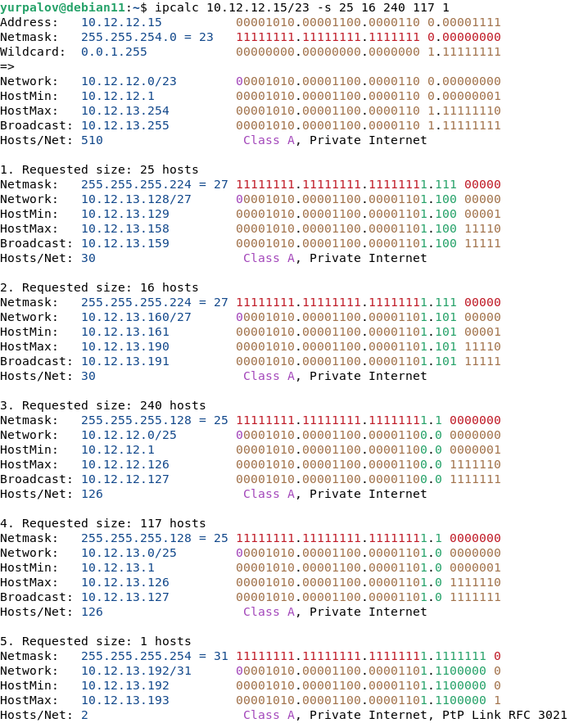Если обратить внимание, можно заметить, что для сети 3 алгоритм выдаёт неверный ответ, поэтому проверка в данном случае не релевантна.

**Вариант 3 – 212.24.15.199/26**

Дан IP 212.24.15.199/26, т.о. адрес сети 212.24.15.192, широковещательный адрес – 212.24.15.255. Используем этот диапазон.

Сеть 4 имеет 11 компьютеров + 1 для порта маршрутизатора, т.о. маска сети /28 для 16 адресов. Тогда адрес сети - 212.24.15.192, широковещательный адрес – 212.24.15.207. Т.о. начальный и конечный адреса соответственно 212.24.15.193 - 212.24.15.206.

Сеть 5 имеет 10 компьютеров + 1 для порта маршрутизатора, т.о. маска сети /28 для 16 адресов. Тогда адрес сети - 212.24.15.208, широковещательный адрес – 212.24.15.223. Т.о. начальный и конечный адреса соответственно 212.24.15.209 - 212.24.15.222.

Сеть 1 имеет 7 компьютеров + 1 для порта маршрутизатора, т.о. маска сети /28 для 16 адресов. Тогда адрес сети - 212.24.15.224, широковещательный адрес – 212.24.15.239. Т.о. начальный и конечный адреса соответственно 212.24.15.225 - 212.24.15.238.

Сеть 2 имеет 0 компьютеров + 2 для портов маршрутизаторов, т.о. маска сети /30 для 4 адресов. Тогда адрес сети - 212.24.15.240, широковещательный адрес – 212.24.15.243. Т.о. начальный и конечный адреса соответственно 212.24.15.241 - 212.24.15.242.

Сеть 3 имеет 0 компьютер + 3 для портов маршрутизаторов, т.о. маска сети /29 для 8 адресов. Тогда адрес сети - 212.24.15.244, широковещательный адрес – 212.24.15.251. Т.о. начальный и конечный адреса соответственно 212.24.15.245 - 212.24.15.250.

|  |  |  |  |  |  |
| --- | --- | --- | --- | --- | --- |
| Сеть | Сеть 1 | Сеть 2 | Сеть 3 | Сеть 4 | Сеть 5 |
| IP-сети, маска | 212.24.15.224/28 | 212.24.15.240/30 | 212.24.15.244/29 | 212.24.15.192/28 | 212.24.15.208/28 |
| Количество IP адресов в IP-сети | 7 + 1 | 0 + 2 | 0 + 3 | 11 + 1 | 10 + 1 |
| Начальный и конечный адреса | 212.24.15.225 - 212.24.15.238 | 212.24.15.241 - 212.24.15.242 | 212.24.15.245 - 212.24.15.250 | 212.24.15.193 - 212.24.15.206 | 212.24.15.209 - 212.24.15.222 |

**Проверка Вариант 3**

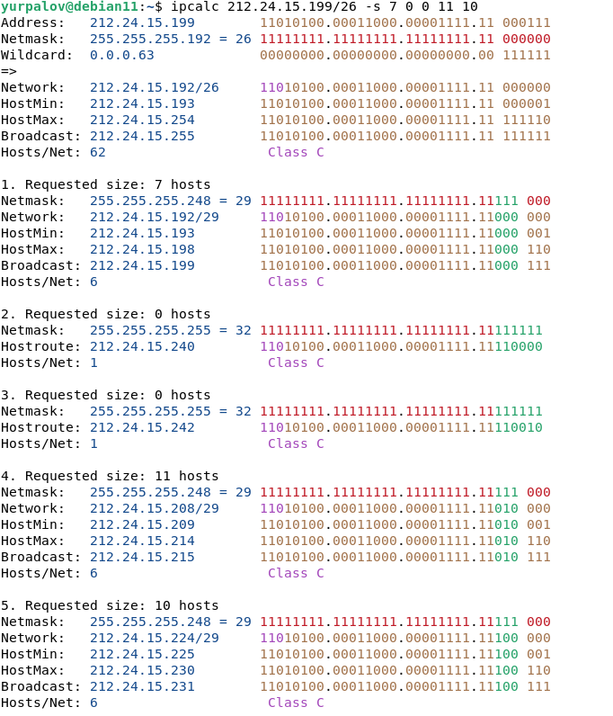

**Вариант 4 – 120.3.120.120/27**

Дан IP 120.3.120.120/27, т.о. адрес сети 120.3.120.96, широковещательный адрес – 120.3.120.127. Используем этот диапазон.

Сеть 1 имеет 5 компьютеров + 1 для порта маршрутизатора, т.о. маска сети /29 для 8 адресов. Тогда адрес сети - 120.3.120.96, широковещательный адрес – 120.3.120.103. Т.о. начальный и конечный адреса соответственно 120.3.120.97 - 120.3.120.102.

Сеть 2 имеет 2 компьютера + 2 для портов маршрутизаторов, т.о. маска сети /29 для 8 адресов. Тогда адрес сети - 120.3.120.104, широковещательный адрес – 120.3.120.111. Т.о. начальный и конечный адреса соответственно 120.3.120.105 - 120.3.120.110.

Сеть 3 имеет 2 компьютера + 3 для портов маршрутизаторов, т.о. маска сети /29 для 8 адресов. Тогда адрес сети - 120.3.120.112, широковещательный адрес – 120.3.120.119. Т.о. начальный и конечный адреса соответственно 120.3.120.113 - 120.3.120.118.

Сеть 4 имеет 1 компьютер + 1 для порта маршрутизатора, т.о. маска сети /30 для 4 адресов. Тогда адрес сети - 120.3.120.120, широковещательный адрес – 120.3.120.123. Т.о. начальный и конечный адреса соответственно 120.3.120.121 - 120.3.120.122.

Сеть 5 имеет 1 компьютер + 1 для порта маршрутизатора, т.о. маска сети /30 для 4 адресов. Тогда адрес сети - 120.3.120.124, широковещательный адрес – 120.3.120.127. Т.о. начальный и конечный адреса соответственно 120.3.120.125 - 120.3.120.126.

|  |  |  |  |  |  |
| --- | --- | --- | --- | --- | --- |
| Сеть | Сеть 1 | Сеть 2 | Сеть 3 | Сеть 4 | Сеть 5 |
| IP-сети, маска | 120.3.120.96/29 | 120.3.120.104/29 | 120.3.120.112/29 | 120.3.120.120/30 | 120.3.120.124/30 |
| Количество IP адресов в IP-сети | 5 + 1 | 2 + 2 | 2 + 3 | 1 + 1 | 1 + 1 |
| Начальный и конечный адреса | 120.3.120.97 - 120.3.120.102 | 120.3.120.105 - 120.3.120.111 | 120.3.120.113 - 120.3.120.118 | 120.3.120.121 - 120.3.120.122 | 120.3.120.125 - 120.3.120.126 |

**Проверка Вариант 4**

